允许访问鲁班软件相关网址(网关)设置手册
本文档解决了鲁班软件部分用户不能升级、不能使用云服务和不能访问鲁班软件相关网站问题。网关设备厂商不同设置方法也不同，以下步骤以艾泰网关设备（艾泰4840G）为例介绍具体设置方法。其他网关设备请参考该设备使用说明手册或电话联系网关设备厂商的技术支持。
- 进入网关设备，输入网关地址：192.168.1.1-输入用户和密码
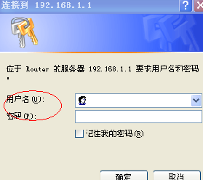
- 进入网关防火墙菜单
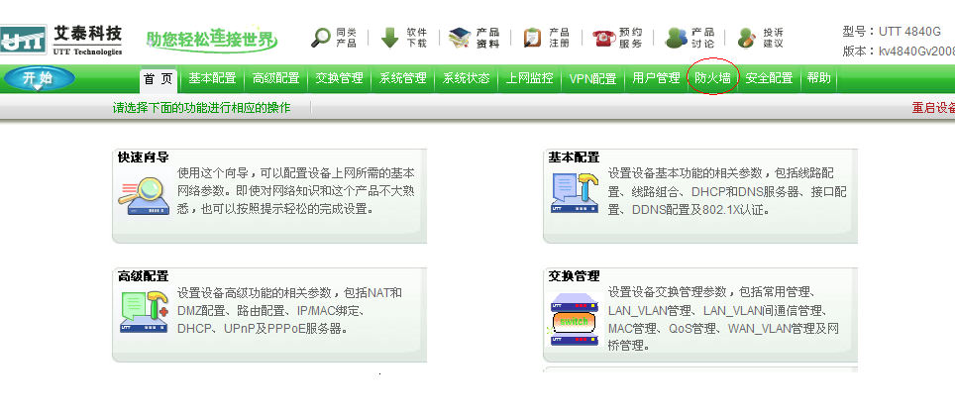
- 进入服务组菜单-添加一个服务组命名为(JS网页),在新服务里输入鲁班相关网址：
*.myluban.com
*.lubansoft.com
*.lubanu.com
*.eluban.com
*.lubanway.com
*.lubanlu.com
添加到右边服务组列表
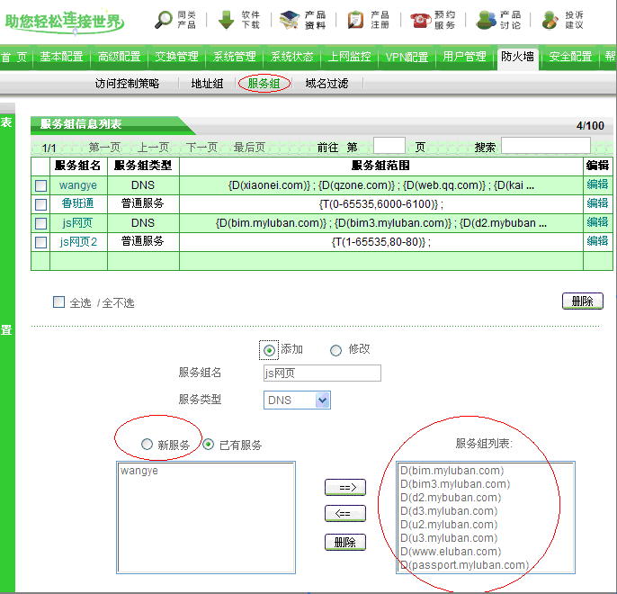

- 进入访问控制策略-添加一个策略名（JS），服务组选择JS网页（详细参考三），动作为允许，然后启动该策略。
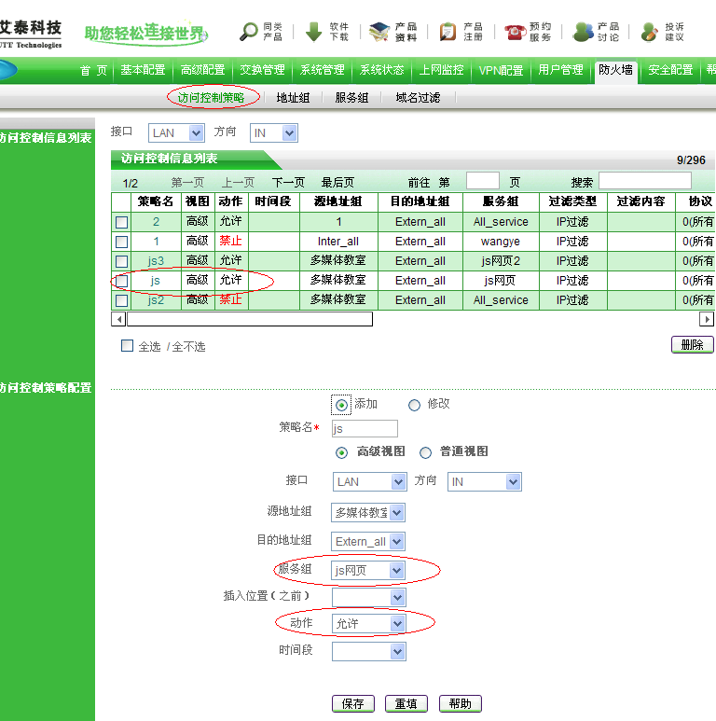
备注：
本操作文档方法只针对艾泰网关设备（艾泰4840G），其他设备请参考该设备使用说明及手册或电话联系网关设备厂商的技术支持。

上海鲁班软件有限公司
2012年6月14日

